

**"Балаға кері әсер етпейтін ата-ана құқықтарынан айырылған ата-аналарға баламен кездесуіне рұқсат беру" мемлекеттік көрсетілетін қызмет регламентін бекіту туралы**

***Күшін жойған***

Шығыс Қазақстан облысы әкімдігінің 2017 жылғы 3 қарашадағы № 292 қаулысы. Шығыс Қазақстан облысының Әділет департаментінде 2017 жылғы 23 қарашада № 5287 болып тіркелді. Күші жойылды - Шығыс Қазақстан облысы әкімдігінің 2020 жылғы 10 наурыздағы № 69 қаулысымен.

      Ескерту. Күші жойылды - Шығыс Қазақстан облысы әкімдігінің 10.03.2020 № 69 (алғашқы ресми жарияланған күнінен кейін күнтізбелік он күн өткен соң қолданысқа енгізіледі) қаулысымен.  
      ЗҚАИ-ның ескертпесі.  
      Құжаттың мәтінінде түпнұсқаның пунктуациясы мен орфографиясы сақталған.

      "Қазақстан Республикасындағы жергілікті мемлекеттік басқару және өзін-өзі басқару туралы" Қазақстан Республикасының 2001 жылғы 23 қаңтардағы Заңының 27-бабының 2-тармағына, "Мемлекеттік көрсетілетін қызметтер туралы" Қазақстан Республикасының 2013 жылғы 15 сәуірдегі Заңының 16-бабының 3-тармағына, "Отбасы және балалар саласында көрсетілетін мемлекеттік қызметтер стандарттарын бекіту туралы" Қазақстан Республикасы Білім және ғылым министрінің 2015 жылғы 13 сәуірдегі № 198 (Нормативтік құқықтық актілерді мемлекеттік тіркеу тізілімінде тіркелген нөмірі 11184) және "Отбасы және балалар саласында көрсетілетін мемлекеттік қызметтер стандарттарын бекіту туралы" Қазақстан Республикасы Білім және ғылым министрінің 2015 жылғы 13 сәуірдегі № 198 бұйрығына өзгеріс пен толықтыру енгізу туралы" 2017 жылғы 15 маусымдағы № 285 (Нормативтік құқықтық актілерді мемлекеттік тіркеу тізілімінде тіркелген нөмірі 15425) бұйрықтарына сәйкес, Шығыс Қазақстан облысының әкімдігі **ҚАУЛЫ ЕТЕДІ**:

      1. Қоса беріліп отырған "Балаға кері әсер етпейтін ата-ана құқықтарынан айырылған ата-аналарға баламен кездесуіне рұқсат беру" мемлекеттік көрсетілетін қызмет регламенті бекітілсін.

      2. Осы қаулы алғашқы ресми жарияланған күнінен кейін күнтізбелік он күн өткен соң қолданысқа енгізіледі.

|  |
| --- |
| *Шығыс Қазақстан облысының* |
| *әкімі* | *Д. Ахметов* |

|  |  |
| --- | --- |
|  | Шығыс Қазақстан облысы  әкімдігінің  2017 жылғы "3" қарашадағы  № 292 қаулысымен бекітілген |

**"Балаға кері әсер етпейтін ата-ана құқықтарынан айырылған ата-аналарға баламен кездесуіне рұқсат беру" мемлекеттік көрсетілетін қызмет регламенті**

      Ескерту. Регламент жаңа редакцияда - Шығыс Қазақстан облысы әкімдігінің 29.05.2018 № 155 қаулысымен (алғашқы ресми жарияланған күнінен кейін күнтізбелік он күн өткен соң қолданысқа енгізіледі).

**1. Жалпы ережелер**

      1. "Балаға кері әсер етпейтін ата-ана құқықтарынан айырылған ата-аналарға баламен кездесуіне рұқсат беру" мемлекеттік көрсетілетін қызметті (бұдан әрі – мемлекеттік көрсетілетін қызмет) аудандармен облыстық маңызы бар қалалардың жергілікті атқарушы органдары (бұдан әрі – көрсетілетін қызметті беруші) көрсетеді.

      Өтінішті қабылдау және мемлекеттік қызмет көрсетудің нәтижесін беру:

      1) көрсетілетін қызметті берушінің кеңсесі;

      2) "Азаматтарға арналған үкімет" мемлекеттік корпорациясы" коммерциялық емес акционерлік қоғамы (бұдан әрі – Мемлекеттік корпорация) арқылы жүзеге асырылады.

      2. Мемлекеттік қызметті көрсету нысаны: қағаз түрінде.

      3. Мемлекеттік көрсетілетін қызмет нәтижесі – "Отбасы және балалар саласында көрсетілетін мемлекеттік қызметтер стандарттарын бекіту туралы" Қазақстан Республикасы Білім және ғылым министрінің 2015 жылғы 13 сәуірдегі № 198 (Нормативтік құқықтық актілерді мемлекеттік тіркеу тізілімінде тіркелген нөмірі 11184) бұйрығымен бекітілген "Балаға кері әсер етпейтін ата-ана құқықтарынан айырылған ата-аналарға баламен кездесуіне рұқсат беру" мемлекеттік көрсетілетін қызмет стандартының (бұдан әрі – Стандарт) 1-қосымшасына сәйкес қамқорлық және қорғаншылық органының балаға кері әсер етпейтін ата-ана құқықтарынан айырылған ата-аналарға баламен кездесуіне рұқсаты немесе Стандарттың 10-тармағымен көзделген жағдайлар мен негіздер бойынша мемлекеттік қызмет көрсетуден бас тарту туралы дәлелді жауап.

      Мемлекеттік қызмет көрсету нәтижесін ұсыну нысаны: қағаз түрінде.

      Көрсетілетін қызметті алушы мемлекеттік көрсетілетін қызмет нәтижесін қағаз жеткізгіште алу үшін өтініш берген жағдайда, мемлекеттік қызмет көрсету нәтижесі электрондық форматта ресімделеді, қағазға басып шығарылады және көрсетілетін қызметті берушінің уәкілетті тұлғасының қолымен және мөрімен расталады.

**2. Мемлекеттік қызметті көрсету процесінде көрсетілетін қызмет берушінің құрылымдық бөлімшелерінің (қызметкерлерінің) іс-қимылы тәртібін сипаттау**

      4. Мемлекеттік қызмет көрсету бойынша рәсімді (іс-қимылды) бастауға көрсетілетін қызметті алушының Стандарттың 9-тармағына сәйкес құжаттар топтамасының болуы негіздеме болып табылады.

      5. Мемлекеттік көрсетілетін қызмет процесіне кіретін рәсімдердің (іс-қимылдардың) мазмұны, орындалу ұзақтығы:

      1-іс-қимыл – көрсетілетін қызметті берушінің кеңсесі Мемлекеттік корпорация курьері ұсынған немесе көрсетілетін қызметті алушының құжаттарын қабылдауды, тіркеуді жүзеге асырады. Көрсетілетін қызметті алушы мемлекеттік көрсетілетін қызмет Стандартында көзделген тізбеге сәйкес құжаттардың топтамасын толық ұсынбаған және (немесе) қолданылу мерзімі өтіп кеткен құжаттарды ұсынған жағдайларда, көрсетілетін қызметті беруші құжаттардың топтамасын қабылдаудан бас тартады. Орындалу ұзақтығы – 15 (он бес) минут;

      2-іс-қимыл – көрсетілетін қызметті беруші басшысының құжаттарды қарауы және оларды орындау үшін көрсетілетін қызметті берушінің қызметкеріне тапсыруы. Орындалу ұзақтығы – 15 (он бес) минут;

      3-іс-қимыл – көрсетілетін қызметті берушінің қызметкері құжаттардың қойылатын талаптарға сәйкестігін тексереді, рұқсат немесе мемлекеттік қызмет көрсетуден бас тарту туралы дәлелді жауап дайындайды және көрсетілетін қызметті берушінің басшысына тапсырады. Орындалу ұзақтығы – 4 (төрт) жұмыс күні;

      4-іс-қимыл – көрсетілетін қызметті беруші басшысының мемлекеттік көрсетілетін қызмет нәтижесіне қол қоюы және көрсетілетін қызметті берушінің кеңсесіне беруі. Орындалу ұзақтығы – 15 (он бес) минут;

      5-іс-қимыл – көрсетілетін қызметті берушінің кеңсесі мемлекеттік көрсетілетін қызмет нәтижесін тіркейді және көрсетілетін қызметті алушыға немесе Мемлекеттік корпорация курьеріне береді. Орындалу ұзақтығы – 15 (он бес) минут.

      Мемлекеттік қызмет көрсету мерзімі құжаттарды көрсетілетін қызметті берушіге және Мемлекеттік корпорацияға тапсырған сәттен бастап – 5 (бес) жұмыс күні.

      Мемлекеттік корпорацияға жүгінген кезде қабылдау күні мемлекеттік қызмет көрсету мерзіміне кірмейді. Көрсетілетін қызметті беруші мемлекеттік қызмет көрсету мерзімі өткенге дейін бір тәуліктен кешіктірмей көрсетілетін мемлекеттік қызмет көрсету нәтижесін Мемлекеттік корпорацияға жеткізуді қамтамасыз етеді.

      6. Осы Регламенттің 5-тармағында көрсетілген 1-іс-қимыл бойынша мемлекеттік қызмет көрсету рәсімінің (іс-қимылының) нәтижесі осы Регламенттің 5-тармағында көрсетілген 2-іс-қимылды орындауды бастау үшін негіз болатын көрсетілетін қызметті алушының тіркелген құжаттары болып табылады.

      Осы Регламенттің 5-тармағында көрсетілген 2-іс-қимыл нәтижесі осы Регламенттің 5-тармағында көрсетілген 3-іс-қимылды орындауды бастау үшін негіз болатын көрсетілетін қызметті беруші басшысының бұрыштамасы қойылған құжаттар болып табылады.

      Осы Регламенттің 5-тармағында көрсетілген 3-іс-қимыл нәтижесі осы Регламенттің 5-тармағында көрсетілген 4-іс-қимылды орындауды бастау үшін негіз болатын дайындалған рұқсат немесе мемлекеттік қызмет көрсетуден бас тарту туралы дәлелді жауап болып табылады.

      Осы Регламенттің 5-тармағында көрсетілген 4-іс-қимыл нәтижесі осы Регламенттің 5-тармағында көрсетілген 5-іс-қимылды орындауды бастау үшін негіз болатын көрсетілетін қызметті берушінің басшысының қолы қойылған мемлекеттік көрсетілетін қызмет нәтижесі болып табылады.

      Осы Регламенттің 5-тармағында көрсетілген 5-іс-қимыл нәтижесі көрсетілетін қызметті беруші кеңсесінің көрсетілетін қызметті алушыға мемлекеттік қызмет көрсету нәтижесін беруі немесе Мемлекеттік корпорация курьерінің мемлекеттік қызмет көрсету нәтижесін алғаны туралы қолхаты болып табылады.

**3. Мемлекеттік қызмет көрсету процесінде көрсетілетін қызмет берушінің құрылымдық бөлімшелерінің (қызметкерлерінің) өзара іс-қимыл тәртібін сипаттау**

      7. Мемлекеттік қызмет көрсету процесіне қатысатын көрсетілетін қызметті берушінің құрылымдық бөлімшелерінің (қызметкерлерінің) тізбесі:

      1) көрсетілетін қызметті берушінің кеңсесі;

      2) көрсетілетін қызметті берушінің басшысы;

      3) көрсетілетін қызметті берушінің орындаушысы.

      8. Мемлекеттік қызмет көрсету үшін қажетті рәсімдердің (іс-қимылдардың) сипаттамасы:

      1) көрсетілетін қызметті берушінің кеңсесі Мемлекеттік корпорация курьері ұсынған немесе көрсетілетін қызметті алушының құжаттарын қабылдауды, тіркеуді жүзеге асырады. Көрсетілетін қызметті алушы мемлекеттік көрсетілетін қызмет Стандартында көзделген тізбеге сәйкес құжаттардың топтамасын толық ұсынбаған және (немесе) қолданылу мерзімі өтіп кеткен құжаттарды ұсынған жағдайларда, көрсетілетін қызметті беруші құжаттардың топтамасын қабылдаудан бас тартады. Орындалу ұзақтығы – 15 (он бес) минут;

      2) көрсетілетін қызметті беруші басшысының құжаттарды қарауы және оларды орындау үшін көрсетілетін қызметті берушінің қызметкеріне тапсыруы. Орындалу ұзақтығы – 15 (он бес) минут;

      3) көрсетілетін қызметті берушінің қызметкері құжаттардың Стандарттың 9-тармағында қарастырылған талаптарға сәйкестігін тексереді, рұқсат немесе мемлекеттік қызмет көрсетуден бас тарту туралы дәлелді жауап дайындайды. Орындалу ұзақтығы – 4 (төрт) жұмыс күні;

      4) көрсетілетін қызметті беруші басшысының мемлекеттік көрсетілетін қызмет нәтижесіне қол қоюы және көрсетілетін қызметті берушінің кеңсесіне беруі. Орындалу ұзақтығы – 15 (он бес) минут;

      5) көрсетілетін қызметті берушінің кеңсесі мемлекеттік көрсетілетін қызмет нәтижесін тіркейді және көрсетілетін қызметті алушыға немесе Мемлекеттік корпорация курьеріне береді. Орындалу ұзақтығы – 15 (он бес) минут.

**4. Мемлекеттік корпорациямен өзара іс-қимыл тәртібін, сондай-ақ мемлекеттік қызмет көрсету процесінде ақпараттық жүйелерді пайдалану тәртібін сипаттау**

      9. Көрсетілетін қызметті алушылар мемлекеттік қызмет алу үшін Мемлекеттік корпорацияға жүгінеді және Стандарттың 9-тармағында көзделген құжаттарды ұсынады.

      Көрсетілетін қызметті алушының сұратуын өңдеу ұзақтығы – 15 (он бес) минут.

      Сұратуды дайындау және көрсетілетін қызметті берушіге жолдау тәртібі:

      1) Мемлекеттік корпорация қызметкері Стандартпен көзделген тізбеге сәйкес құжаттар топтамасын қабылдайды және тиісті құжаттардың қабылданғаны туралы қолхат береді.

      Көрсетілетін қызметті алушы Стандартпен көзделген тізбеге сәйкес құжаттар топтамасын толық ұсынбаған жағдайда, Мемлекеттік корпорация қызметкері өтінішті қабылдаудан бас тартады және Стандарттың 3-қосымшасына сәйкес нысан бойынша қолхат береді;

      2) көрсетілетін қызметті алушыдан қабылданған құжаттар Мемлекеттік корпорацияның жинақтау секторына түседі;

      3) Мемлекеттік корпорацияның жинақтау секторына түскен құжаттар бағыттар бойынша жинақталады, қолхаттағы штрих-кодты сканерлеу арқылы "Мемлекеттік корпорацияның ықпалдастырылған ақпараттық жүйесі" ақпараттық жүйесінде (бұдан әрі – МК ЫАЖ) тіркеледі;

      4) Мемлекеттік корпорацияның жинақтау секторы құжаттарды Мемлекеттік корпорация курьеріне береді;

      5) Мемлекеттік корпорацияның курьері құжаттарды көрсетілетін қызметті берушіге беруді жүзеге асырады.

      Көрсетілетін қызметті берушінің сұратуын жолдауға уәкілетті құрылымдық бөлімшелер немесе лауазымды тұлғалар:

      Мемлекеттік корпорация қызметкері.

      10. Мемлекеттік қызмет көрсету нәтижесін Мемлекеттік корпорация арқылы алу процесі:

      Мемлекеттік корпорацияға дайын құжаттарды беру жеке куәлігін (не нотариалды расталған сенімхат бойынша оның өкілі) ұсыну кезінде құжаттарды қабылдау туралы қолхат негізінде жүзеге асырылады.

      Мемлекеттік корпорация бір ай ішінде нәтижені сақтауды қамтамасыз етеді, содан кейін оларды көрсетілетін қызметті берушіге одан әрі сақтау үшін тапсырады. Көрсетілетін қызметті алушы бір ай өткеннен кейін жүгінген жағдайда Мемлекеттік корпорациясының сұранысы бойынша көрсетілетін қызметті беруші бір жұмыс күні ішінде дайын құжаттарды көрсетілетін қызметті алушыға беру үшін Мемлекеттік корпорациясына жібереді.

      11. Мемлекеттік көрсетілетін қызмет процесіндегі рәсімдер (іс-қимылдар) реттілігінің, көрсетілетін қызметті берушінің құрылымдық бөлімшелерінің (қызметкерлерінің) өзара іс-қимылдарының толық сипаттамасы осы Регламенттің қосымшасына сәйкес мемлекеттік қызмет көрсетудің бизнес- процестерінің анықтамалығында көрсетілген. Мемлекеттік қызмет көрсету бизнес-процестерінің анықтамалығы "электрондық үкімет" веб-порталына, көрсетілетін қызметті берушінің интернет-ресурсында орналастырылған.

|  |  |
| --- | --- |
|  | "Балаға кері әсер етпейтін ата-  ана құқықтарынан айырылған  ата-аналарға баламен кездесуіне  рұқсат беру" мемлекеттік  көрсетілетін қызмет  регламентіне қосымша |

**1) Мемлекеттік қызмет беруші арқылы мемлекеттік қызмет көрсетуде мемлекеттік қызмет көрсету бизнес-процестерінің анықтамалығы**

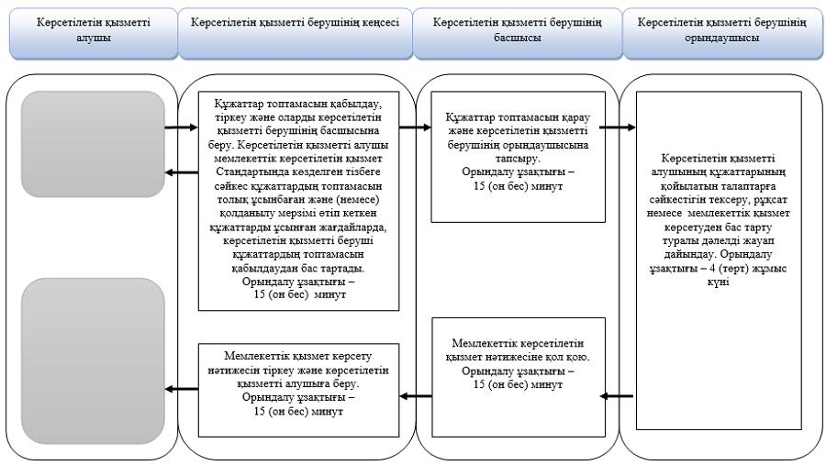

**2) Мемлекеттік корпорация арқылы мемлекеттік қызмет көрсету кезінде мемлекеттік қызмет көрсету бизнес-процестерінің анықтамалығы**

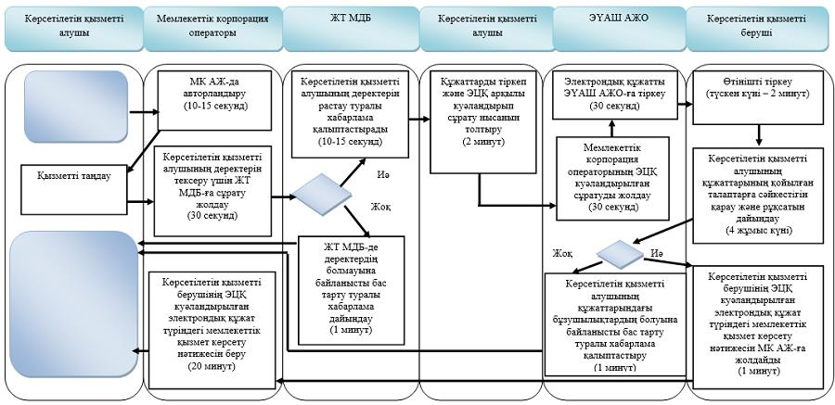

**Шартты белгілер:**

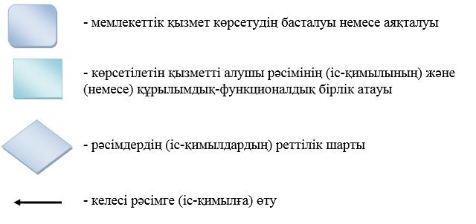

© 2012. Қазақстан Республикасы Әділет министрлігінің «Қазақстан Республикасының Заңнама және құқықтық ақпарат институты» ШЖҚ РМК